Compte-rendu

Objet : Réunion Convention Terres d’Ouest du 15 février 2017.
Membres présents :
- M. Jean-Guillaume Vieux, Président
- M. Sébastien Vrignaud, Vice-Président
- M. Blé Maxime, Gestionnaire des médias
- Mme Menjoulou Audrey, secrétaire
- M Jordan Petit, Vice-secrétaire
- Membres des TdO
Début de séance : 21h20
Ordre du jour :
1. Point Conv 2017 1
2. Repas 2
3. Divers 2

- Point Convention 2017 :

L’évènement de la convention de cette année est déjà créé : il portera le nom « le 7éme pirate ».
Il faut mettre à jour la liste des éditeurs pour commencer à faire des demandes de lots.
L’artiste qui a créé les bustes de récompense de l’année dernière est partante pour recommencer. Nous pourrions lui demander de nous réaliser un buste à l’effigie de Barbe Noir, une autre en forme de coffre aux trésors et enfin une dernière en forme de sirène (en style figure de proue) pour les prix spéciaux. A débattre lors d’une autre réunion.
Nous renouvelons le partenariat avec la Fée Du Thé.
Une demande de subvention exceptionnelle va être effectuée. Aucun montant ne sera demandé. Il est préférable d’expliquer les mauvaises conditions du dortoir pour un éventuel prêt d’un chapiteau.
En ce qui concerne les affiches : la personne qui devait s’en charger ne peut plus s’en occuper, mais un membre des Td’O, qui travaille dans ce secteur, a proposé de prendre le relais.
Les écocup auront un logo particulier : un logo commun Td’O/Guilde Alpha. Le logo donnera l’impression d’être frappé sur un doublon avec en plus une phrase autour pour présenter la convention.

Test logo commun :
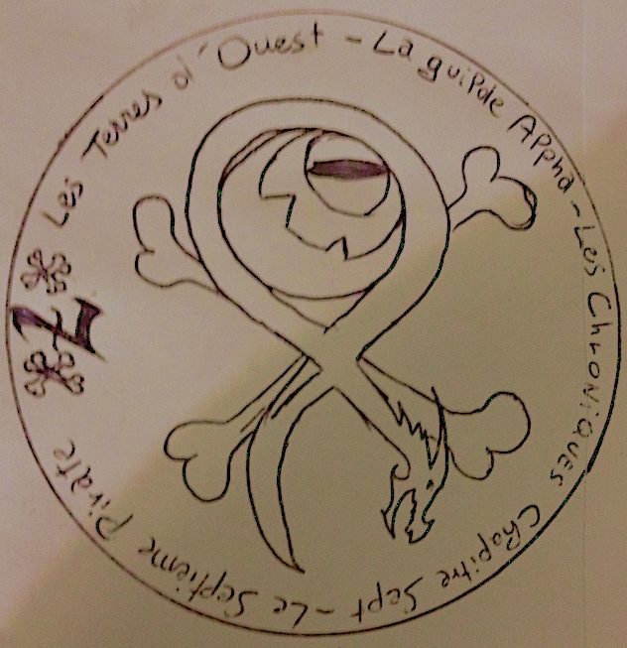
Les écocups seront dorés et il serait bien d’en avoir 150.

- Repas :

Proposition de repas :
- Vendredi soir : Riz-tomate-crème-poulet : 50 barquettes normales et 10 sans poulet, ce qui nous fait donc 60 barquettes à 5€ l’unité. Avec en dessert : fruit + biscuit galette Saint-Michel.
- Samedi soir : Rougaille de saucisse : 70 barquettes normales et 10 sans saucisse, ce qui nous fait donc 80 barquettes à 5€ l’unité. Pour le dessert ce sera île flottante ou fruit.
- Dimanche midi : le traditionnelle gratin de pâtes à 3€ pour lequel il y aura 50 barquettes.
- Petit Déjeuner : comme d’habitude, pas de changement.
- Sandwich : idem à l’année dernière, commande de 5 Kg de pâté.

- Divers :

Magalie s’occupera du stand bourse au JDR, comme l’année dernière.
Il y aura de nouveau La Loutre Rôliste et une demande sera faite à Wonderland (Dax) pour qu’il revienne cette année.
Zombicide sera sur le thème pirate pour cette année avec des tuiles bateau pour décor. Le Zombicide pourrait être sponsorisé de nouveau par Wonderland.
Les auteurs à inviter et qui seront parfait pour le thème de la convention sont : l’auteur d’Archipelia, celui de Stella Nova ainsi que l’auteur de Metal Adventure et Sandy Julien traducteur chez Edge.
Prochaine réunion : 15 mars 2017.
Fin de séance : 23h10.
Rédacteur :
Mme Menjoulou Audrey, Secrétaire

